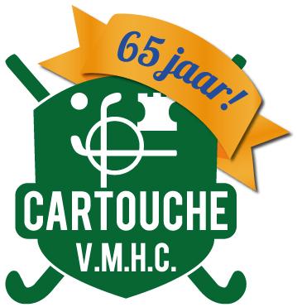

Inschrijfformulier Slagroomtoernooi voor de C-jeugd
Zaterdag 23 juni 2018 – Cartouche, Voorburg

Clubnaam
Team
Jongens/meisjes
Speelde 2017/18 in klasse

Aantal deelnemers
Spelers
Begeleiders (inclusief  1 scheidsrechter) * |  | *Elk deelnemend team moet 1 eigen scheidsrechter meenemen

Contact
Naam contactpersoon:
E-mail adres:
Telefoon

Eventueel aanvullende informatie

Na ontvangst van dit formulier door Cartouche, krijg je per e-mail bericht met daarin alle gegevens over plaatsing en betaling. Je inschrijving is dan definitief.
Deelname is echter slechts mogelijk als het inschrijfgeld tijdig door Cartouche is ontvangen.
Mocht je team zich na inschrijving onverhoopt moeten terugtrekken, houden wij 20 euro administratiekosten in. Bij terugtrekking binnen vier weken voor het toernooi is het volledige toernooibedrag verschuldigd.

Datum

Formulier aub volledig invullen en vóór 1 mei 2018 per e-mail sturen aan:
toernooi@hc-cartouche.nl

